**桐柏县信鸿新材料科技有限公司特种包装材料项目开工仪式举行**

2024年3月11日是农历二月初二，民间俗称“龙抬头”。

这一天，桐柏县信鸿新材料科技有限公司特种包装材料项目开工仪式举行。全面吹响桐柏县2024年项目建设的“冲锋号”，按下经济高质量发展的“加速键”，为全县经济高质量发展注入强劲动力。

县委书记党建凯、县政协主席朱东明、县政府副县长王承宇、县人大常委会二级调研员李发清参加开工仪式。各乡镇（开发区）、县直有关单位主要负责同志；相关企业负责人和建设工人代表等参加了开工仪式。

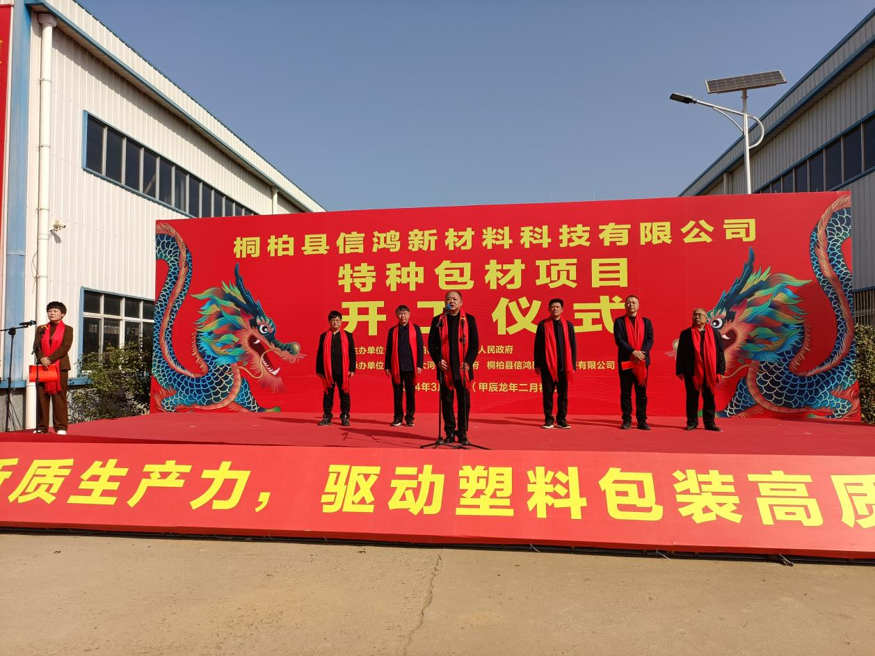

党建凯宣布项目开工。

许晓燕强调，项目建设单位和施工单位，要在安全生产的前提下，大干快上、狠抓质量、勇争一流，争取早竣工、早达产、早见效。全县上下要以此次开工仪式为契机，全力以赴为项目建设和企业发展提供最优质、最便捷、最贴心的服务，做好项目建设的“服务员”和经济发展的“主力军”，为桐柏高质量发展作出新的更大贡献。

王承宇介绍了开工项目情况。据悉，该项目生产工艺获得了国家发明专利，是对高分子聚合材料下游产品的延伸，产品广泛应用于各种食品、药品的包装和新能源汽车、高铁、航空航天等先进制造业领域。计划总投资10亿元，建设周期为8个月，项目建成后年产量将突破5万吨，年产值超过6亿元，有效带动就业200-300人。并将通过与县域内现有新材料、塑料包装企业的强强联合，培育壮大以生产新材料、特种包装材料为主的新兴产业集群，打造出具有省内外影响力和知名度的特新包装材料生产基地。